|  |  |  |
| --- | --- | --- |
| プログラム6回目課題 | 氏名： | 提出期限：　月　日（） |

1. 整数型の配列を初期値1,2,3,4,5で初期化と宣言をしてfor文でループさせ要素数を表示するプログラムを作成せよ。

<記入欄>

1. 文字列「プログラム」を格納する配列を作成し、表示せよ。

<記入欄>

1. 配列aを初期値100,30,5,80,10で作成し、配列bへ逆順に複写し、bの合計値と平均を表示するプログラムを作成せよ。

<記入欄>

1. 配列aを宣言と同時に40,3,12,70,13で初期化し、配列bに昇順で代入し昇順で表示するプログラムを作成せよ。

<記入欄>

1. 二次元配列を用いて下図のように九九を表示するプログラムを作成せよ。

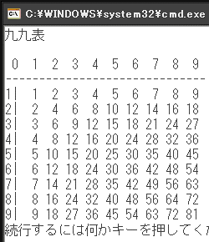

<記入欄>